LEVEN EN LEER VAN JOHANNES VAN HET KRUIS
Leven en leer van Johannes van het Kruis (1542—1591) worden getekend door een gepassioneerd zoeken naar God. Er bestaat bij hem een innerlijke synthese tussen de ervaring en de leer. Als theoloog én mysticus weet hij zich existentieel verbonden met het geestelijk omvormingsproces dat hij beschrijft. Hij probeert daarom zo concreet mogelijk de weg naar de Godsontmoeting te wijzen.. De man die bij zijn toetreding tot de hervormingsbeweging van Teresa van Avila slechts één voorwaarde stelde, namelijk dat men niet lang zou wachten ermee te beginnen, kiest ook hier de kortste en zekerste weg, die recht op het doel afgaat.
Op zijn schets van de ‘Berg der volmaaktheid’, een product van zijn tekentalent, geeft hij in enkele bondige strepen een grafisch beeld van de weg naar de top. Recht naar boven, zonder een enkele omweg of bocht, loopt het koninklijke pad.

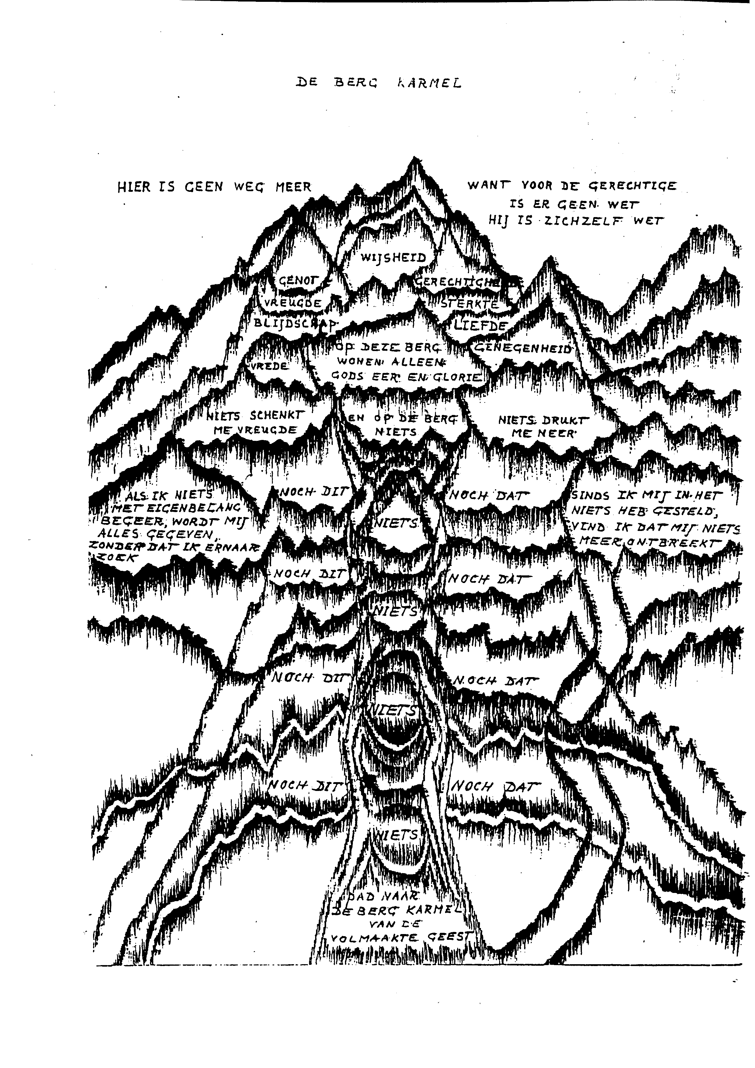
Rechts en links van deze weg naar boven lopen nog twee andere wegen. De eerste noemt hij de weg van de geest der onvolmaaktheid, die via eer, vreugde en troost toch naar boven voert.
De tweede is een doodlopende weg: de weg van het bezit van middelen die doel worden.

'Alles’ en “Niets” zijn de monotone rijmwoorden, het kompas, waarop gekoerst wordt.
Zonder de ervaring dat de wereld niets is, kan de eigenlijke ervaring dat God alles is niet plaats vinden. De weg die Johannes van het Kruis uitstippelt en waarop herhaaldelijk ‘niets van dat alles’ staat, begint eerst in de ruimte die ontstaat doordat de wereld niets is; het is de mogelijkheidsvoorwaarde voor het eigenlijke gebeuren: de ervaring dat God alles is.
Het gaat uiteindelijk bij hem niet om: een keuze tussen God en de wereld.
De weg van het niets en de 'Donkere Nacht’ zijn nodig vanuit de typische geaardheid van de mens die zichzelf zoekt en begerend. uitstaat naar de mensen en de dingen; hierdoor ontgaat hem de absolute werkelijkheid en waarde van alles. De mens zal uit zichzelf moeten treden. Deze Uittocht wordt bij Johannes van het Kruis dan ook het kernmotief van zijn persoonlijke avontuur met God. In deze oerbeleving van het Oude Testament heeft hij zijn eigen levensontwerp teruggelezen. Deze Uittocht verloopt ook bij hem via de omzwerving door de woestijn van de zintuiglijkheid, van het hongeren en dorsten naar het manna, dat God zelf is en de dooltocht door de nacht van de geest, waarin het licht van het geloof de lichtzuil is, de enige gids die in deze duisternis de weg wijst.
Twee nieuwe symbolen komen bij hem het Uittochtmotief nunanceren: Bestijging van de berg en Donkere Nacht. De Bestijging. roept op: de menselijke inspanning en activiteit. De Nacht spreekt over wat de mens overkomt: vervreemding van zichzelf en van anderen; eenzaamheid en onzekerheid, ongeborgenheid en duisternis.
Consequent heeft de Spaanse mysticus de Uittocht teruggezien in. zijn eigen levensavontuur. Hij wist dat dit stuk heilsgeschiedenis zich blijft voltrekken in iedere mens die zich waagt aan God en aan de mensen. Misschien kunnen wij in de Bestijging van de berg en vooral in de Donkere Nacht van de Spaanse mysticus raakpunten ontdekken met de eigen ervaring, met het worstelen naar een. nieuw godsbesef toe.
"Om te komen tot helemaal zijn, zoek niet ergens iets te zijn. "

In zijn geestelijke ‘berggids’ - het boek ‘Bestijging van de berg Karmel’ - verwijst Johannes van het Kruis uitdrukkelijk naar de ruwe schets ‘in het begin van dit boek’ van de Berg der Volmaaktheid en naar de regels die er onder geschreven staan:
“Deze regels" - zo schrijft hij – "bevatten de leer om deze berg, dit wil zeggen, de top van de vereniging, te bestijgen. Daar wordt weliswaar gesproken over het geestelijke en inwendige, maar er wordt toch ook gehandeld over de geest van onvolmaaktheid volgens het zinnelijke en uiterlijke zoals men kan zien aan de twee wegen die terzijde van het pad der volmaaktheid. getekend zijn.. .Die regels luiden aldus:
Om te komen tot alles te smaken,
wil niet smaak hebben in iets;
om te komen tot alles te bezitten,
wil niet iets bezitten in niets;
om te komen tot alles te zijn,
wil niet iets zijn in niets.
Om te komen tot wat je niet smaakt,
moet je gaan waarlangs je niet smaakt;
om te komen tot wat je niet weet,
moet je gaan waarlangs je niet weet;
om te komen tot wat je niet bezit,
moet je gaan waarlangs je niet bezit;
om te komen tot wat je niet bent,
moet je gaan waarlangs je niet bent.
Wanneer je blijft stilstaan bij iets,
laat je na je te werpen op het al ,
want om helemaal te komen tot het al,
moet je helemaal afzien in alles;
en wanneer je ertoe komt het helemaal te bezitten,
moet je het bezitten zonder iets te willen;
want, als je iets wilt bezitten in alles,
heb je niet zuiver in God je schat.
In deze naaktheid. vindt de geest zijn rust en ontspanning;
want, omdat hij niets najaagt, vermoeit hem niets op de weg omhoog
en drukt niets hem neer op de weg naar beneden;
want hij staat in het middelpunt van zijn nederigheid;
jaagt hij iets na, dan vermoeit hij juist daardoor zichzelf.
(Bestijging van de Berg Karmel, Boek I, 13, nrs. 10—13)
STROFEN VAN DE ZIEL

1. In een nacht, aardedonker,
in brand geraakt en radeloos van liefde,
- en hoe had ik geluk! -
ging ik eruit en niemand die ‘t merkte -
want mijn huis lag reeds te slapen.
2. In ‘t donker, geheel veilig
langs de geheime trap en in vermomming,
- en hoe had ik geluk! -
in ‘t donker, ongezien ook,
want alles in mijn huis lag reeds te slapen.
3. In de nacht die de kans geeft,
in het geheim,
zodat geen mens mij zien kon
en ook ikzelf niets waarnam:
ik had geen ander leidslicht
dan wat er in mijn eigen binnenste brandde.
4. . Dat was het dat mij leidde
- zekerder dan het zonlicht op de middag –
daarheen waar op mij wachtte,
van Wie ik zeker zijn kon
en op een plaats waar niemand ooit zou komen.
5. O nacht die mij geleid hebt!
o nacht, mij liever dan het morgengloren!
o nacht die hebt verenigd
Beminde met beminde,
beminde, opgegaan in de Beminde!
6. Aan mijn borst, wei vol bloemen,
Hem alleen, onbetreden voorbehouden,
daar is Hij ingeslapen
en heb ik Hem geliefkoosd
en gaf de waaier van de ceders koelte.
7. De koelte van de tinnen
kwam, onderwijl ik door zijn haren heenstreek,
met haar hand, licht en rustig,
mij aan de hals verwonden
en stelde al mijn zinnen buiten werking.
8. Mijzelf liet ik, vergat ik;
ik drukte het gelaat aan mijn Beminde;
het al stond stil, ik liet mij gaan,
liet al mijn zorgen liggen:
tussen de witte leliën vergeten.

In een nacht, aardedonker
(DN 1, 1, nr.1—3)
Deze donkere nacht beginnen de zielen in te gaan, wanneer God hen weghaalt uit de staat van de beginnelingen. Dit is de staat van degenen die op de geestelijke weg nog mediteren. God begint hen dan te plaatsen in de staat van de gevorderden. Dit is al de staat van de
contemplatieven. Hij doet dit opdat zij ook daar doorheen zouden gaan en de staat van de volmaakten bereiken. Dit is de staat van de goddelijke vereniging van de ziel met God.
Tot beter begrip en nadere verklaring van wat die nacht is, waar de ziel doorheen gaat, en van de reden waarom God haar daarin plaatst, is het evenwel goed hier eerst enige eigenschappen van de beginnelingen aan te stippen. (...) Dit zal voor de beginnelingen zelf nuttig zijn. Als zij daardoor de broosheid van de staat, waarin zij zich bevinden, inzien, krijgen zij moed; zij gaan dan verlangen dat God hen in deze nacht plaatst. Daarin wordt men sterker en krachtiger in de deugden. Ook voert deze nacht tot de onschatbare geneugten van de liefde tot God. (...).
Men dient te weten dat God de ziel die zich definitief tot zijn dienst bekeert, meestal geestelijk zal voeden en met geschenken overladen, zoals een liefhebbende moeder doet met een zwak kindje: zij verwarmt het aan haar borst, laat het genieten van lekkere melk en licht en zoet voedsel, draagt het op de arm en streelt het. Maar naarmate het kind groter wordt, laat de moeder dat strelen achterwege, en terwijl zij haar tere liefde verbergt, bestrijkt zij haar zoete borst met bitter aloësap. Zij neemt het kind van de arm af, zet het neer en laat het zelf lopen, opdat het de eigenschappen van een kind verliest en zich aan grotere en belangrijker dingen wijdt. Op dezelfde wijze handelt Gods genade - die liefdevolle moeder - met de ziel, zodra zij haar door nieuwe gloed en vuur om God te dienen doet herboren worden. Want zij zorgt ervoor dat de ziel in alle dingen van God de geestelijke melk zoet en smakelijk vindt zonder enige inspanning van haar kant; en ook dat zij veel genoegen vindt in de geestelijke oefeningen: God geeft haar hier immers de borst van zijn tedere liefde, als was zij een zwak kind.
Zij vindt er dus genot in, lange tijden en soms hele nachten in gebed door te brengen. Haar genoegen is de boete; haar vreugde het vasten en haar troost het ontvangen van de sacramenten en het delen in de dingen die van God zijn. Ofschoon personen, die het geestelijk leven beoefenen, zich met deze dingen op zeer doeltreffende wijze en met volharding bezighouden en ze zeer zorgzaam gebruiken en behandelen, gedragen zij zich hierin over het algemeen - geestelijk gesproken - zeer zwak en onvolmaakt. Daar dergelijke personen zich tot deze dingen en geestelijke oefeningen aangetrokken voelen door de troost en de smaak die zij erin vinden, en daar zij niet bekwaam gemaakt zijn door hun deugdoefeningen welke zware strijd kosten, kleven hun geestelijke werken vele fouten en onvolkomenheden aan. Per slot van zaken immers werkt iedereen volgens de bekwaamheid die hij heeft. Omdat deze personen geen gelegenheid hebben gehad zich een dergelijke bekwaamheid te verwerven, moeten zij noodzakelijkwijze te werk gaan als zwakke kinderen: onbekwaam. (...) De donkere nacht zuivert de ziel van al deze onbekwaamheden en loutert haar.

(DN 1, 8, nr.1—3)
Deze nacht, waarvan wij gezegd hebben dat het de beschouwing is, veroorzaakt bij de geestelijke mensen twee soorten duisternis of loutering overeenkomstig de twee niveaus van de mens, namelijk het zintuiglijk en het geestelijk niveau.
Daarom zal de ene nacht of loutering zintuiglijk zijn. Hierdoor wordt de ziel gelouterd naar haar zintuiglijkheid, doordat deze aangepast wordt aan de geest. De andere nacht is de loutering van de geest. Hier wordt de ziel gelouterd en ontbloot naar de geest, doordat deze wordt aangepast en voorbereid op de vereniging in liefde met God.
De zintuiglijke nacht is algemeen en komt bij velen voor. Dit zijn de beginnelingen. Over die nacht zullen we eerst spreken. De nacht van de geest is voor heel weinigen. Hij is voor de meer ervarenen en gevorderden. Daarover spreken wij later.
De eerste loutering of nacht is bitter en verschrikkelijk voor de zintuiglijkheid. Daarover zullen wij nu spreken. De tweede is met niets te vergelijken, want hij is afgrijselijk en ontzettend voor de geest, zoals wij later zullen zeggen.
Omdat de nacht van de zintuiglijkheid in volgorde en in feite de eerste is, zullen wij daarover in het kort op de eerste plaats iets zeggen. Omdat hij zo algemeen is, kan men daarover veel geschriften vinden. Dan zullen wij overgaan tot een meer uitdrukkelijke behandeling van de nacht van de geest, omdat daarover nog zeer weinig gezegd is, zowel mondeling als schriftelijk; en uit ervaring van deze nacht spreken er zeer weinigen.
Daar het gedrag van deze beginnelingen op de weg naar God aards is en heel dicht de eigenliefde en de eigen smaak nadert, zoals wij boven te verstaan hebben gegeven, wil God hen hoger opvoeren. Hij wil hen vanuit die aardse manier van liefhebben omhoogtrekken naar een hogere graad van liefde tot God. Hij wil hen bevrijden uit de aardse praktijk van de zintuiglijkheid en het redeneren, waardoor zij zo kleinzielig en met zoveel hindernissen, zoals wij gezegd hebben, naar God gaan zoeken. Hij wil hen gaan plaatsen in de praktijk van de geest, waardoor zij overvloediger en meer bevrijd van onvolmaaktheden met God in verbinding kunnen komen. Zij hebben al enige tijd de weg van de deugd in praktijk gebracht door te volharden in de meditatie en het gebed. Door het genoegen en de smaak die zij daarin vonden, hebben zij zich onthecht aan de dingen van de wereld en enige geestelijke kracht in God verworven. Daardoor hebben zij de verlangens naar de schepselen enigszins beteugeld en zijn zij in staat voor God een beetje last en dorheid te verduren zonder terug te vallen.
Op de beste tijd, dan namelijk wanneer zij in deze geestelijke praktijken het meest genot en smaak vinden, wanneer zij de indruk hebben dat de zon der goddelijke gunsten hun het helderste tegenstraalt, dan verduistert God voor hen al dat licht en sluit de poort en toegang tot de bron van het zoete, geestelijke water, dat zij in God genoten, zo vaak en zo lang als zijzelf wilden. (...)
In plaats daarvan vinden zij het tegendeel: smakeloosheid en bitterheid in die dingen. Omdat God immers vindt dat zij al een beetje gegroeid zijn, trekt Hij hen, zoals ik gezegd heb, van de zoete borst af, opdat zij sterker zouden worden en geen wikkelkinderen blijven. Hij laat hen los uit zijn armen en doet hen op eigen benen staan. Dit geeft hun een heel nieuwe ervaring, omdat alles nu veranderd is.
(DN 1, 10, nr.6 t/m 11, nr.2)
Daarom moet de ziel er zich niet druk om maken, als zij de werking van de vermogens moet missen. Integendeel, zij moet blij zijn dat zij ze gauw verliest, omdat zij dan de activiteit van de ingestorte beschouwing, die God haar bezig is te geven, overvloediger en vreedzamer ontvangt, als de vermogens ze niet storen. Het verlies van de activiteit van de vermogens schept de ruimte voor een ontbranden en ontvlammen in liefde van de geest. Want dit brengt die donkere en geheimvolle beschouwing met zich mee; zij bevestigt het in de ziel.
Beschouwing is immers niets anders dan een geheimvolle, vreedzame en liefdevolle instorting van God, die de ziel in de geest van liefde doet ontvlammen, als men er plaats voor maakt. Zo geeft zij het te verstaan in de volgende versregel, namelijk:
In brand geraakt en radeloos van liefde.
In het begin bemerkt men dit ontvlammen in liefde gewoonlijk niet. Want wegens de onreinheid van de natuur is het nog niet begonnen zich van de ziel meester te maken. Het kan ook een gevolg zijn van het feit dat de ziel in zichzelf nog geen ruimte schept voor dit ontvlammen, omdat zij het niet begrijpt, zoals wij gezegd hebben. Soms echter begint zij onmiddellijk zonder meer een zeker angstig verlangen naar God te voelen. Boe meer dit toeneemt, des te meer gaat de ziel bemerken dat zij ontroerd en ontvlamd wordt in liefde tot God, zonder dat zij weet of begrijpt hoe en waarvandaan die liefde en ontroering bij haar ontstaan. Zij ziet slechts die vlam en dat ontbranden soms zozeer in zich toenemen, dat zij met liefde—angst naar God verlangt. Als David zich in deze nacht bevindt, zegt hij van zichzelf met de volgende woorden: Doordat mijn hart ontvlamde — dit wil zeggen in de liefde van de beschouwing — veranderden ook mijn nieren (Ps.72,21). Dit is: mijn verlangens naar zintuiglijke ontroeringen werden veranderd, van zintuiglijk leven werd het namelijk geestelijk leven. Dit betekent het verdorren en ophouden van al die verlangens waarover wij aan het spreken zijn. Ik echter werd, zo zegt hij, te niet gedaan en als tot niets teruggebracht en wist het niet. Want zoals wij zeiden: de ziel bemerkt, zonder te weten waarlangs zij gaat, dat zij tot niets is teruggebracht met betrekking tot alle hemelse en aardse dingen die zij gewoon was te genieten. Zij ziet slechts dat zij van liefde vervuld is, en weet niet hoe.
Omdat soms het ontvlammen in liefde sterk toeneemt in de geest, wordt haar angstig verlangen naar God in de ziel zo groot, dat zij de indruk heeft dat haar beenderen door die dorst uitdrogen, dat haar natuur kwijnt en haar warmte en kracht wegvloeien door de hevigheid van de liefdedorst. Want de ziel voelt dat de liefdedorst brandend is. Zo beschouwde en voelde David (Ps.41,3) het ook, toen hij zei: Mijn ziel dorst naar de levende God, dat wil zeggen: brandend was de dorst van mijn ziel. Omdat die dorst zo brandend was, kunnen wij zeggen dat zij sterft van dorst. Toch valt op te merken dat de hevigheid van die dorst niet blijft duren, maar slechts met tussenpozen voorkomt, ofschoon men altijd wel enige dorst voelt.
Men moet er echter op letten, zoals ik hier in het begin al zei, dat men in de regel die liefde aanvankelijk niet voelt, maar wel de dorheid en leegte, waarover wij spreken. In plaats van die liefde welke later gaat ontbranden, is het resultaat van die dorheid en ontlediging van de ziel gewoonlijk kommer en zorg om God met een pijnlijke vrees. Hem niet te dienen. In het oog van God is het een niet weinig aangenaam offer, als Hij de geest zo bezorgd en bekommerd ziet om zijn liefde.

